МИНИСТЕРСТВО НАУКИ И ВЫСШЕГО ОБРАЗОВАНИЯ РФ
федеральное государственное автономное образовательное учреждение высшего образования
«Санкт–Петербургский государственный университет
аэрокосмического приборостроения»
ФАКУЛЬТЕТ СРЕДНЕГО ПРОФЕССИОНАЛЬНОГО ОБРАЗОВАНИЯ

ОТЧЕТ
ЗАЩИЩЕН С ОЦЕНКОЙ
РУКОВОДИТЕЛЬ _____________________________
преподаватель |  |  |  | Т.А. Густова
должность, уч. степень, звание |  | подпись, дата |  | инициалы, фамилия

ОТЧЕТ ПО ЛАБОРАТОРНЫМ РАБОТАМ

по дисциплине КОМПЬЮТЕРНЫЕ СЕТИ

РАБОТУ ВЫПОЛНИЛ
СТУДЕНТ ГР. № | С326 |  |  |  | Э.С. Тигранян
 |  |  | подпись, дата |  | инициалы, фамилия

Санкт-Петербург 2025

Задания для выполнения 1. С помощью программы route print посмотрите таблицу маршрутизации Вашего компьютера. Объясните все правила, т.е. прокомментировать строки таблицы маршрутизации для версии IPv4. 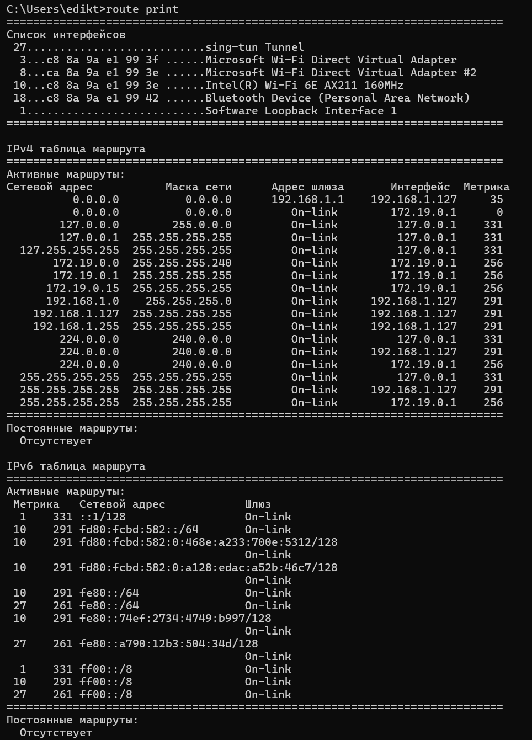
Правила
- Маршруты по умолчанию (Default Gateway)
Сетевой адрес | Маска сети | Шлюз | Интерфейс | Метрика
0.0.0.0 | 0.0.0.0 | 192.168.1.1 | 192.168.1.127 | 35
0.0.0.0 | 0.0.0.0 | On-link | 172.19.0.1 | 0
- Первый маршрут (метрика 35):
  - Все пакеты, не подходящие под другие правила, отправляются на шлюз 192.168.1.1 (роутер).
  - Используется интерфейс 192.168.1.127 (Wi-Fi).
- Второй маршрут (метрика 0, более приоритетный):
  - Пакеты отправляются напрямую (On-link) через интерфейс 172.19.0.1 (возможно, VPN или виртуальный адаптер).

- Loopback-адреса (127.0.0.0/8)
Сетевой адрес | Маска сети | Шлюз | Интерфейс | Метрика
127.0.0.0 | 255.0.0.0 | On-link | 127.0.0.1 | 331
127.0.0.1 | 255.255.255.255 | On-link | 127.0.0.1 | 331
127.255.255.255 | 255.255.255.255 | On-link | 127.0.0.1 | 331
- Назначение:
  - 127.0.0.1 — локальный адрес (localhost), используется для тестирования сетевых сервисов.
  - 127.255.255.255 — широковещательный адрес для loopback (редко используется).

- Локальная сеть 172.19.0.0/28 (VPN/виртуальная сеть)
Сетевой адрес | Маска сети | Шлюз | Интерфейс | Метрика
172.19.0.0 | 255.255.255.240 | On-link | 172.19.0.1 | 256
172.19.0.1 | 255.255.255.255 | On-link | 172.19.0.1 | 256
172.19.0.15 | 255.255.255.255 | On-link | 172.19.0.1 | 256
- Назначение:
  - Подсеть 172.19.0.0/28 (адреса 172.19.0.1–172.19.0.15) доступна напрямую.
  - Возможные причины: Docker, Hyper-V, VPN.

- Локальная Wi-Fi сеть (192.168.1.0/24)
Сетевой адрес | Маска сети | Шлюз | Интерфейс | Метрика
192.168.1.0 | 255.255.255.0 | On-link | 192.168.1.127 | 291
192.168.1.127 | 255.255.255.255 | On-link | 192.168.1.127 | 291
192.168.1.255 | 255.255.255.255 | On-link | 192.168.1.127 | 291
- Назначение:
  - 192.168.1.0/24 — домашняя Wi-Fi сеть.
  - 192.168.1.127 — IP-адрес компьютера в этой сети.
  - 192.168.1.255 — широковещательный адрес для локальной сети.

- Мультикаст и широковещательные адреса
Сетевой адрес | Маска сети | Шлюз | Интерфейс | Метрика
224.0.0.0 | 240.0.0.0 | On-link | 127.0.0.1 | 331
224.0.0.0 | 240.0.0.0 | On-link | 192.168.1.127 | 291
224.0.0.0 | 240.0.0.0 | On-link | 172.19.0.1 | 256
255.255.255.255 | 255.255.255.255 | On-link | 127.0.0.1 | 331
255.255.255.255 | 255.255.255.255 | On-link | 192.168.1.127 | 291
255.255.255.255 | 255.255.255.255 | On-link | 172.19.0.1 | 256
- Назначение:
  - 224.0.0.0/4 — мультикастовые адреса (используются для групповой рассылки).
  - 255.255.255.255 — широковещательный адрес для всех интерфейсов.

Вопросы из методички:
- Назовите MAC-адрес интерфейса, подключённого к вашей локальной сети?
Из списка интерфейсов видно, что активное подключение к Wi-Fi осуществляется через адаптер Intel(R) Wi-Fi 6E AX211 160MHz с MAC-адресом:
c8:8a:9a:e1:99:3e

- Что будет делать ПК, если пакет нужно отправить по адресу 192.168.1.15?
- Сеть 192.168.1.0/24 (маска 255.255.255.0) → On-link (прямая доставка через интерфейс 192.168.1.127).
- Адрес 192.168.1.15 попадает в эту подсеть, поэтому пакет будет отправлен напрямую через интерфейс 192.168.1.127 (Wi-Fi).

- Что будет делать ПК, если пакет нужно отправить на удалённый узел по адресу 172.16.20.23?
- В таблице маршрутизации нет явного правила для 172.16.20.0/24.
- Пакет попадает под маршрут по умолчанию (0.0.0.0/0) и будет отправлен на шлюз 192.168.1.1 через интерфейс 192.168.1.127.

- Назовите локальный маршрут по умолчанию для IPv4 и для IPv6.
- IPv4: 0.0.0.0/0 → шлюз 192.168.1.1
- IPv6: ::/0 (в данной таблице отсутствует, но обычно указывается шлюз, например, fe80::1)

- Назовите адрес loopback и маску подсети для IPv4 и IP-адрес loopback для IPv6.
- IPv4 loopback:
  - Адрес: 127.0.0.1
  - Маска: 255.0.0.0 (подсеть 127.0.0.0/8)
- IPv6 loopback:
  - Адрес: ::1/128

- Сколько IPv6-адресов присвоено данному компьютеру?
В таблице IPv6 указаны:
- fd80:fcbd:582:0:468e:a233:700e:5312/128 (ULA, уникальный локальный адрес)
- fd80:fcbd:582:0:a128:edac:a52b:46c7/128 (возможно, временный адрес)
- fe80::74ef:2734:4749:b997/128 (link-local)
- fe80::a790:12b3:504:34d/128 (link-local для интерфейса 27)
Итого: 4 IPv6-адреса.

- Сколько широковещательных адресов содержит таблица маршрутизации IPv6?
В IPv6 нет широковещательных (broadcast) адресов в классическом понимании (как 255.255.255.255 в IPv4). Вместо этого используются мультикастовые адреса (ff00::/8).
В таблице указано 3 записи для ff00::/8 (по одной для каждого интерфейса).

- Почему в таблицах маршрутизации узлов отображаются данные обоих протоколов IPv4 и IPv6?
Потому что современные ОС поддерживают двойной стек (dual stack) — одновременную работу IPv4 и IPv6. Это позволяет компьютеру взаимодействовать как со старыми IPv4-сетями, так и с новыми IPv6-сетями.

Контрольные вопросы:
- Сколько адресов может иметь хост?
Хост может иметь:
- Один или несколько IPv4-адресов (основной, дополнительный, виртуальные интерфейсы).
- Несколько IPv6-адресов (link-local, глобальные, временные, ULA).
- Может ли у хоста быть прописано несколько шлюзов и почему?
Да, если хост подключён к нескольким сетям (например, Wi-Fi и Ethernet). Но по умолчанию используется только один (с наименьшей метрикой).
- Может ли у хоста быть прописано несколько шлюзов по умолчанию и почему?
Нет, если они в одной таблице маршрутизации, так как это приведёт к неоднозначности. Но можно настроить полиси-маршрутизацию (например, для разных типов трафика).
- Чем отличаются таблицы маршрутизации у разных классов сетевых устройств и почему?
- Обычные ПК — простые таблицы (локальные сети + шлюз по умолчанию).
- Маршрутизаторы — сложные таблицы (много правил для разных подсетей, BGP/OSPF маршруты).
- Серверы — могут иметь статические маршруты для балансировки нагрузки.

